# Labo 6

## Opdracht 1 – CSS vereenvoudigen

Ik denk dat je hier op twee manieren de CSS kan vereenvoudiggen. Al heb je enkel die ul met al die list items kan je gewoon je css aanpassen naar:

ul li {­

*CSS regel;*

}

Maar het is misschien beter in je html code de html lijn van de ul een klasse te geven:

Html:

<ul class =”menubalk”>  
<li></li>  
</ul>

CSS:

Menubalk li {

*CSS regel;*

}

In dit voorbeeld neemt hij enkel de descendants van de klasse menubalk die een li zijn. Hier moet dus enkel de ul een klasse krijgen en niet alle list items.

## Opdracht 3 – Resume

Figuur 1: Bekomen CSS

## Opdracht 4

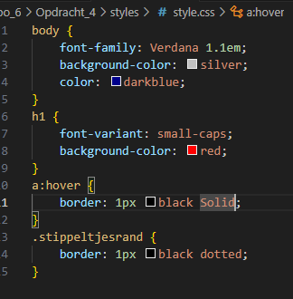

Figuur 2: Bekomen CSS - Opdracht 4